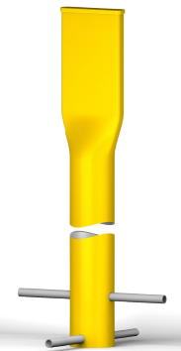
Ausschreibungstext

FP-ASA Kunststoff Markierungspfosten mit Staberdanker

Markierungspfosten aus komplett durchgefärbtem ASA Kunststoff, Farbe ………*, Durchmesser 106 mm, Oberteil abgeflacht zur Montage von einem Hinweisschild 140x200 mm, Länge ……….*, mit Staberdanker und Kunststoffkappe liefern.
Fabrikat: Franken Plastik GmbH, 90763 Fürth

* Verfügbare Farben:
- blau (ähnlich RAL 5010)
- grün (ähnlich RAL 6032)
- orange (ähnlich RAL 2009)
- grau (ähnlich RAL 7001)
- rot (ähnlich RAL 3020)

* Verfügbare Längen:
- 2,0 Meter
- 2,5 Meter
- 3,0 Meter

Menge: .................................. Stück Preis/Stk. € ....................................

Zusätzliche LV Position - Pfosten setzen

Pfosten nach Vorgabe des Auftraggebers setzen. Überschüssiger Boden wird Eigentum des Auftragnehmers und ist auf dessen Kosten zu beseitigen.

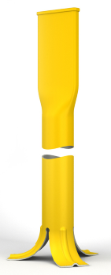

FP-ASA Kunststoff Markierungspfosten mit Spreizfuß

Markierungspfosten aus komplett durchgefärbtem ASA Kunststoff, Farbe ………*, Durchmesser 106 mm, Oberteil abgeflacht zur Montage von einem Hinweisschild 140x200 mm, Länge ……….*, mit Spreizfuß und Kunststoffkappe liefern.
Fabrikat: Franken Plastik GmbH, 90763 Fürth

* Verfügbare Farben:
- blau (ähnlich RAL 5010)
- grün (ähnlich RAL 6032)
- orange (ähnlich RAL 2009)
- grau (ähnlich RAL 7001)
- rot (ähnlich RAL 3020)

* Verfügbare Längen:
- 2,0 Meter
- 2,5 Meter
- 3,0 Meter

Menge: .................................. Stück Preis/Stk. € ....................................

Zusätzliche LV Position - Pfosten setzen

Pfosten nach Vorgabe des Auftraggebers setzen. Überschüssiger Boden wird Eigentum des Auftragnehmers und ist auf dessen Kosten zu beseitigen.

